КОНСУЛЬТАЦИЯ ДЛЯ РОДИТЕЛЕЙ
«Бизи-подушка «Скоро в школу!»

Исполнитель: Тарахина Любовь Владимировна, учитель-логопед МБДОУ «Детский сад № 45»

Междуреченск 2022
Цель: Закрепление знаний детей подготовительной к школе группы о школе и профессии учитель.
Задачи:
- Закреплять и систематизировать знания детей по теме «Профессия учитель и школа», расширять представления о трудовых действиях, инструментах, оборудовании, материалах и результатах труда;
- Анализировать слова по их звукобуквенному и слоговому составу;
- Формировать умение составлять рассказы и сказки по создаваемому сюжету;
- Формировать лексико-грамматический строй речи, согласование числительных с существительными;
- Развивать мелкую моторику, логическое мышление, речь, координацию движений, укреплять мышцы руки;
- Закреплять представления детей о школе;
- Формировать эмоциональное отношение к профессиональному миру учителей, интерес и уважение к трудовой деятельности взрослых.
Детский сад – первоначальное звено единой и непрерывной системы образования в нашей стране. Ведь именно в его стенах начинается формирование базовых знаний о многообразии и широком выборе видов деятельности. Ранняя профориентация дошкольников – первая ступень в развитии самоопределения ребенка и фундамент для оформления его профессиональных предпочтений.
Раннюю профориентацию детей дошкольного возраста в нашем образовательном учреждении осуществляют не только воспитатели, но и музыкальные руководители, учителя-логопеды, педагоги-психологи и т.д.
Существует множество различных средств знакомства детей с профессиями, одной из которой является бизи-подушка - игрушка, предназначенная для развития мышления, логики и мелкой моторики, изобретенная итальянским врачом и педагогом Марией Монтессори. Она создала систему, при которой дети учатся взаимодействовать с бытовыми предметами, соблюдать порядок. С помощью специальных пособий и устройств стимулируется мозговая деятельность, что важно для всех детей.
Данная подушка имеет размеры 40 см на 40 см, представляя собой тканевое игровое поле, оснащенное разъемной молнией по всей ширине. Наволочка подушки съемная.
В верхнем левом углу на струнах написано название подушки – 1 сентября. Школа. Буквы выполнены из бусин, которые можно двигать вправо-влево. Ниже помещена «школьная доска» - коричневое поле, выполненное из велкроткани. Велкроткань — это специальная ткань, которая похожа на мягкую сторону липучки, только тоньше.
Благодаря свой фактуре, напоминающей мягкую (ответную) часть контактной ленты (липучки), она отлично цепляет колючую часть контактной ленты (липучки).
Над «доской» есть длинная резинка, на которой можно собирать звуковой анализ слов с помощью красных, синих и зеленых прищепок, а также анализировать предложенные слова/картинки по количеству слогов с помощью бусин-цифр, висящих там же.
Например, в центр «доски» приклеивается картинка с липучкой «лиса». Ребенок составляет звуковой анализ этого слова, показывает цифрой, сколько в нем слогов, приклеивает буквы-липучки, составляя слово «лиса». Также можно согласовывать существительное с числительными, указывая на количественную цифру-бусину, склоняя при этом данное слово: 2 лисы, пять лис и т.д.
Справа находится тренажер из бусин, с помощью которого ребенок самостоятельно может выложить букву, например, картинки, изображенной на доске или любых других слов, предлагаемых ему или выбранных им самостоятельно.
Ниже изображена радужная полянка-карман, снабженная замком по всей длине. Из этого кармана можно доставать различных сказочных персонажей, детали и рассказывать сказку или составлять творческие рассказы. Слева от полянки прикреплен школьный рюкзак, в котором хранятся буквы-липучки.
Также, глядя на подушку, ребенку можно рассказать о профессии учитель, его деятельности, инструментах и материалах труда (они пришиты по всему игровому полю), а впоследствии ребенок может рассказывать самостоятельно.

Приложение № 1

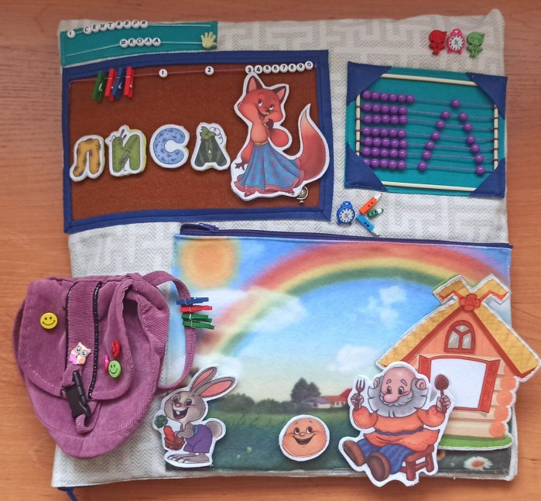

Приложение №2

Список литературы:

- Алябьева Е.А. Поиграем в профессии. Книга 1. Занятия, игры, беседы с детьми 5-7 лет / Е. А. Алябьева — «ТЦ Сфера», 2014ю - 160 с. – Текст:
непосредственный.
- Емельянова, Л. Угадай профессию / Л. Емельянова // Читаем, учимся, играем. — 2006. — № 1.
- Лопухина, И. С. Логопедия, 550 занимательных упражнений для
развития речи: пособие для логопедов и родителей / И. С. Лопухина. – М.:
Аквариум, 1995. – 384 с. – Текст: непосредственный.

